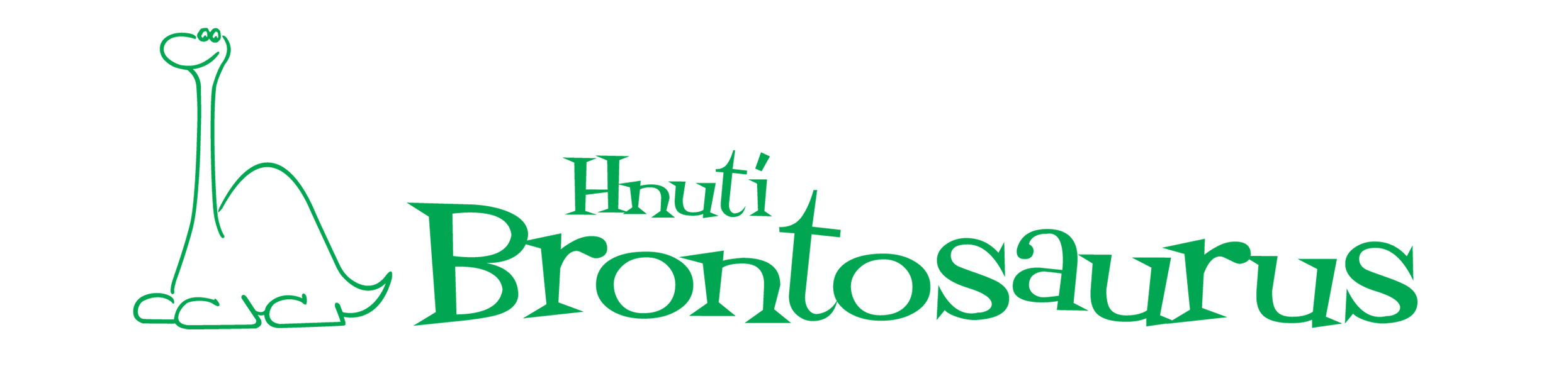
Přihláška dětského člena*
do ZČ/RC/klubu
Hnutí Brontosaurus

.............................................

Jméno: ……………….….... Příjmení: .....................…………..……
Ulice a č.p.: …………….... Město, obec: ……………..…….….…...
PSČ: ……….…................... Rodné číslo: ………………..…………
Mobil dítě: …………............ Mobil rodiče : ………………..….........…
E-mail dítě: ………………… E-mail rodiče: …………….……………..
Zdravotní pojišťovna a číslo pojišťovny: ……………………………….
Tímto přihlašuji svého syna / dceru do shora uvedeného ZČ HB, RC HB, Klubu HB a zároveň
- souhlasím se zpracováním shora poskytnutých osobních údajů dle níže uvedených podmínek.**

- za dítě vyjadřuji souhlasím s programovými cíli HB***.

- zavazuji se zároveň zaplatit za dítě členský příspěvek ve výši min. 150 Kč na kalendářní rok****.

Jméno a příjmení zákonného zástupce: ……………………………….

datum: ………………… podpis: …………..……

Vysvětlivky:

* Do 15 let
**Podmínky zpracování osobních údajů
Osobní údaje jsou poskytovány správcům osobních údajů, jimiž jsou Hnutí Brontosaurus (HB) a shora uvedený pobočný spolek HB. Účelem zpracování osobních údajů je zajištění činnosti HB, evidence členů, jejich kontaktování za účelem poskytování informací o činnosti HB a za účelem splnění povinností vyplývajících z právních předpisů a stanovených podmínek pro poskytnutí finanční aj. podpory, popřípadě další účely specifikované v níže uvedených podmínkách.
Podrobné informace o správcích osobních údajů, účelech a způsobu jejich zpracování a o vašich právech, které může vůči zpracovateli vznést, lze najít na internetové adrese http://www.brontosaurus.cz/osobni-udaje popř. budou na vyžádání poskytnuty při podpisu přihlášky.
Svým podpisem níže stvrzuji, že jsem se seznámil s podmínkami zpracování svých osobních údajů. Dále stvrzuji, že jsem uvedené osobní údaje poskytl jakožto oprávněný zákonný zástupce osoby mladší 15 let.
Svým podpisem uděluji za shora uvedené dítě souhlas s tím, aby fotografie, videozáznam či zvukový záznam akce pořádané některým ze správců, na němž je zachycena podobizna nebo jiné projevy osobní povahy dítěte při činnosti v rámci Hnutí Brontosaurus, mohly být použity za účelem dokumentace a propagace činnosti správců osobních údajů. Tento souhlas je kdykoli odvolatelný způsobem uvedeným ve shora odkazovaných podmínkách zpracování osobních údajů.
***Programové cíle Hnutí Brontosaurus
- Vychovávat sebe i druhé prací, vlastním příkladem, hrou i bezprostředním kontaktem s přírodou k zodpovědnému přístupu k životu a planetě. Chránit přírodu a hledat cesty k souladu mezi ní a člověkem. Pečovat o kulturní a historické dědictví a rozvíjet jeho odkaz dnešku.
- Zajímat se o problémy společnosti a s ohledem na dlouhodobá hlediska a názory druhých lidí hledat jejich řešení. Podporovat zdravé snahy usilující o odklon od konzumního způsobu života.
- Dávat si navzájem radost. V tomto duchu pořádat nápadité pracovní a zážitkové akce. Pomáhat zejména mladým lidem vytvářet kolektivy umožňující pocit sounáležitosti, uznání a seberealizace.

****Výše členských příspěvků: min.150 Kč děti do15 let, min.100 Kč mladí lidé 15 až 26 let (včetně), min. 350 Kč nad 26 let, min. 350 Kč rodinné členství základní člen + 25 Kč rodinné členství u dalších členů rodiny.

www.brontosaurus.cz
brdo.brontosaurus.cz

